Конспект урока по теме: «Способ подстановки»
Описание работы: данный урок предназначен для учителей, работающих по учебнику «алгебра» автора Никольский в 7 классах. Данный урок целесообразно проводить первым при изучении темы «Способ подстановки». При его проведении учащиеся узнают алгоритм решения системы двух уравнений первой степени с двумя неизвестными, у которых все коэффициенты при неизвестных отличны от нуля и непропорциональны. Дети будут учиться решать системы уравнений способом подстановки, на уроке предусмотрена работа в группах.
Цели урока:
Образовательные: формировать умение решать системы двух уравнений с двумя неизвестными способом подстановки
Развивающие цели: развивать память, умение работать по аналогии, умение планировать свою деятельность
Воспитательные цели: воспитывать уважение к товарищам, умение общаться, позитивное отношение к учебе
Задачи:
- Повторить определение решения уравнения первой степени с двумя неизвестными, умения выражать одну переменную через другую
- Познакомить учащихся с алгоритмом решения систем уравнений способом подстановки
- Формировать умение применять алгоритм в стандартных ситуациях.

Тип урока: урок изучения и первичного закрепления нового материала

План урока:
1.Организационный момент.
2. Подготовка к основному этапу урока.
3. Усвоение новых знаний и способов действий.
4. Первичная проверка понимания
5. Подведение итогов урока. Рефлексия.
6. Информация о домашнем задании.

Ход урока

- Организационный момент
« Математика учит преодолевать трудности и исправлять свои ошибки»
Р. Декарт
- Подготовка к основному этапу урока
Мотивация учебной деятельности
-Догадайтесь, какое слово пропущено:
Планеты солнечной …., нервная …. человека.
-А какие системы вы изучаете на уроке?
-Какие действия вы умеете выполнять с системой двух уравнений?
-Сегодня на уроке вы будете учиться решать системы уравнений. Существует несколько способов решений систем уравнений. За один урок вы их все изучить не успеете.
- Сегодня мы рассмотрим один из способов.
Как решаются системы?
Интересней нету темы!
Здесь поможет вам сноровка:
Вот он способ: подстановка!
И.Кушнир, Л. Финкельштейн
Тема урока: « Способ подстановки»

Актуализация знаний
1. Решением, какого из уравнений является пара чисел (1;3)?
1) х-у=2
2) 6у-х=17
3) х-2у-4=0
2. Выразите из уравнения а)х+у=12; б) 3х+9у=15
1) х через у 2) у через х
3. Назовите коэффициенты при неизвестных и свободные члены уравнений системы:
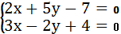

3. Усвоение новых знаний и способов действий
Алгоритм решения систем уравнений способом подстановки
- одно из неизвестных (например, у) выразить через другое неизвестное из любого уравнения системы;
- полученное выражение подставить вместо у в другое уравнение системы;
- решить полученное уравнение с одним неизвестным х;
- подставить найденное значение х в формулу для у

Например, 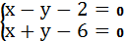
Из второго уравнения системы выразим у через х
у=6-х
И подставим в первое уравнение (6-х) вместо у:
х+х-6 -2=0
Решив уравнение, найдем его корень х=4.
Подставляя х=4 в равенство у=6-х, находим, что
у=6-х=6-4=2.
Значит, исходная система имеет единственное решение (4;2)
Ответ: (4;2)
4.Первичная проверка понимания
Работа в группах.
Полученные решения систем уравнений – это координаты точек. Координаты точек надо отметить в координатной плоскости и последовательно соединить. Получится рисунок.
Задание для учащихся: Решить систему уравнений:
1 группа
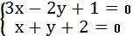
(-1;-1)
б) 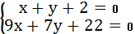
(-4;2)
2 группа:
А) 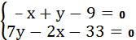
(-6;3)
Б)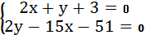
(-3;3)

3 группа
а)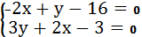
(-5;6)
б) 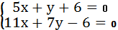
(-2;4)
4 группа
а)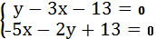
(-2;7)
б) 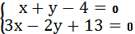
(-1;5)
5 группа
а) 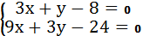
(2;2)
б) 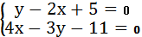
(2;-1)
Каждая группа выписывает координаты полученных точек.

1 группа: (-1;-1), (-4;2)
2 группа: (-6;3), (-3;3)
3 группа: (-5;6), (-2;4)
4 группа: (-2;7), (-1;5)
5 группа: (2;2), (2;-1)
Полученные точки соединить последовательно.
Координаты стебля даются: (-1;2), (3;-2), (4;-6)
Красивы первые весенние цветы.
Они нам говорят, что жизнь прекрасна!
И сквозь ненастья, сквозь снега зимы,
Они приносят в мир немного счастья…

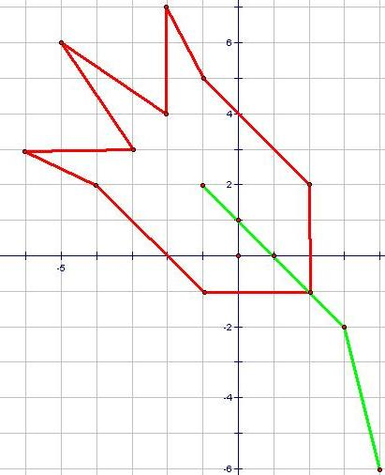
- Подведение итогов. Рефлексия.
Расскажите, алгоритм решения систем уравнений способом подстановки.
Сколько решений имеет система двух уравнений первой степени с двумя неизвестными, если ее коэффициенты при неизвестных отличны от нуля и непропорциональны?
Я узнал…
Я понял, почему…
Мне понравилось…
Мне было трудно…
Мне было неинтересно…
- Информация о домашнем задании

